1. Введите Ваш E-mail в указанное поле, поставьте галочку рядом со строкой Заявление- распоряжение Плательщика. Нажмите «Перейти к оплате»
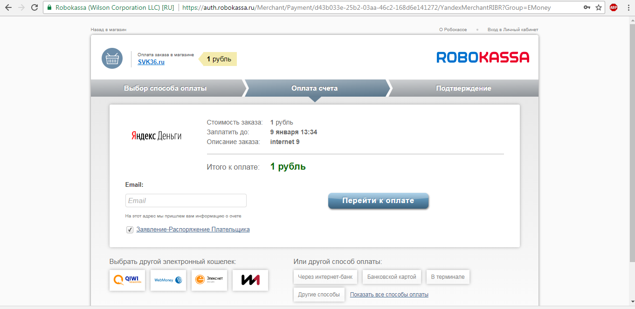
2. Авторизируйтесь в электронном кошельке «Яндекс Деньги», нажав на гиперссылку «войдите под своим логином»
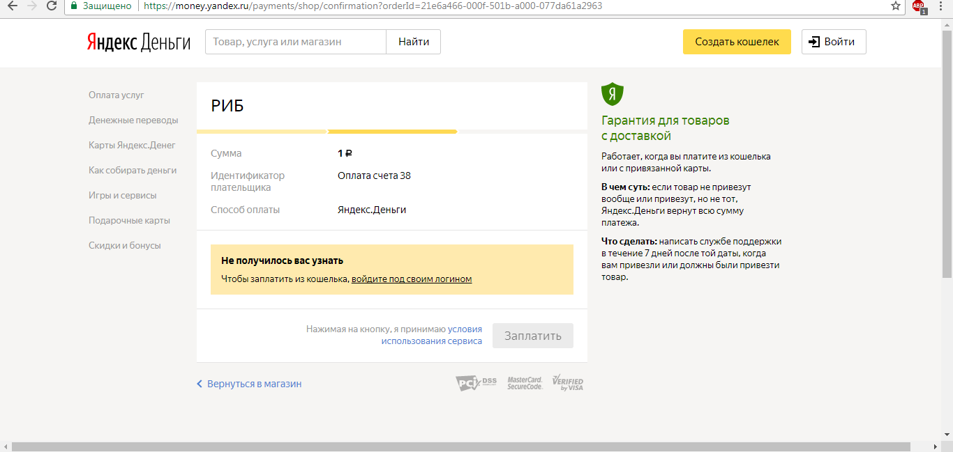
3. Введите Ваш логин и пароль от электронного кошелька

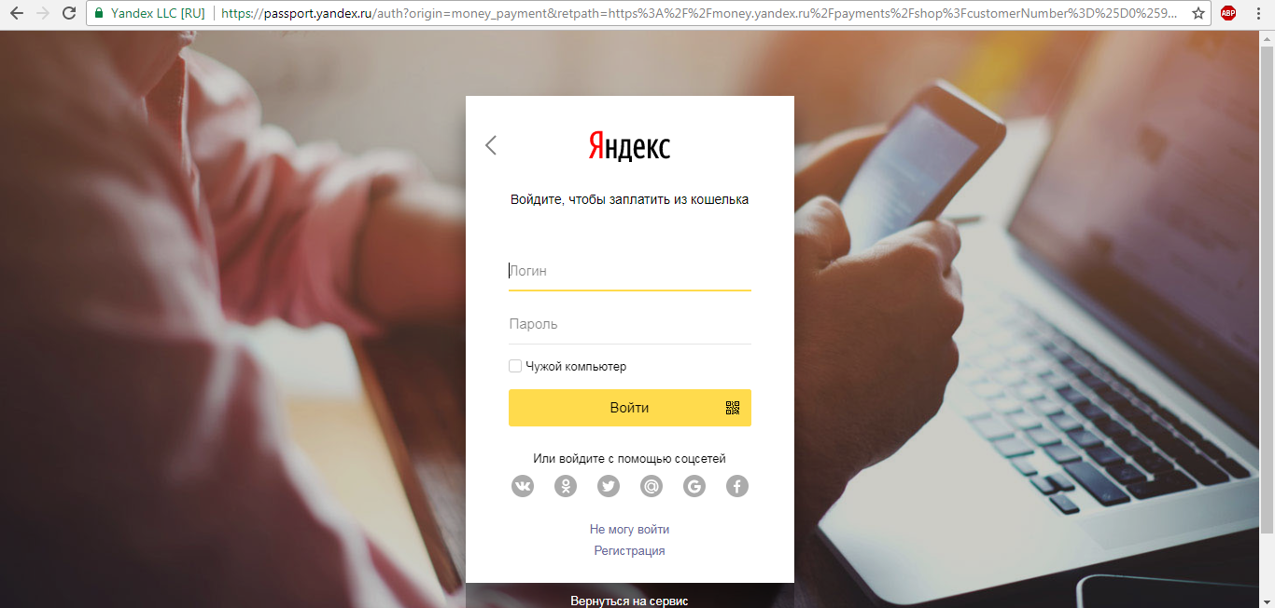
4. Нажмите «заплатить»
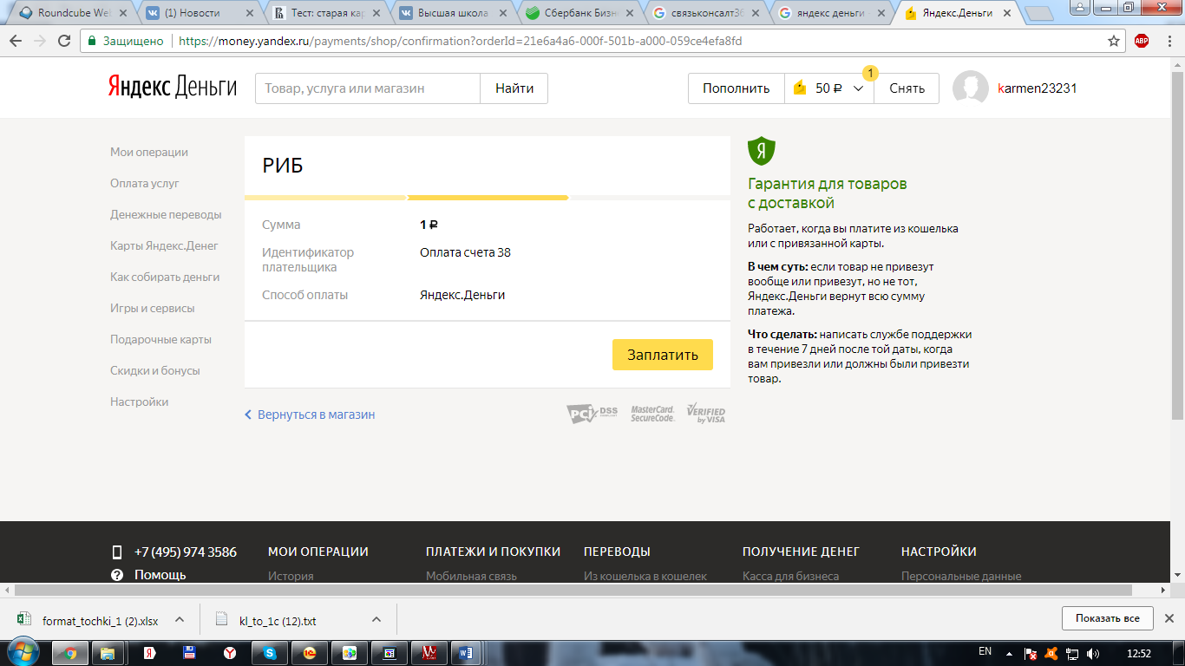
5. Введите пароль, присланный в смс на ваш мобильный телефон
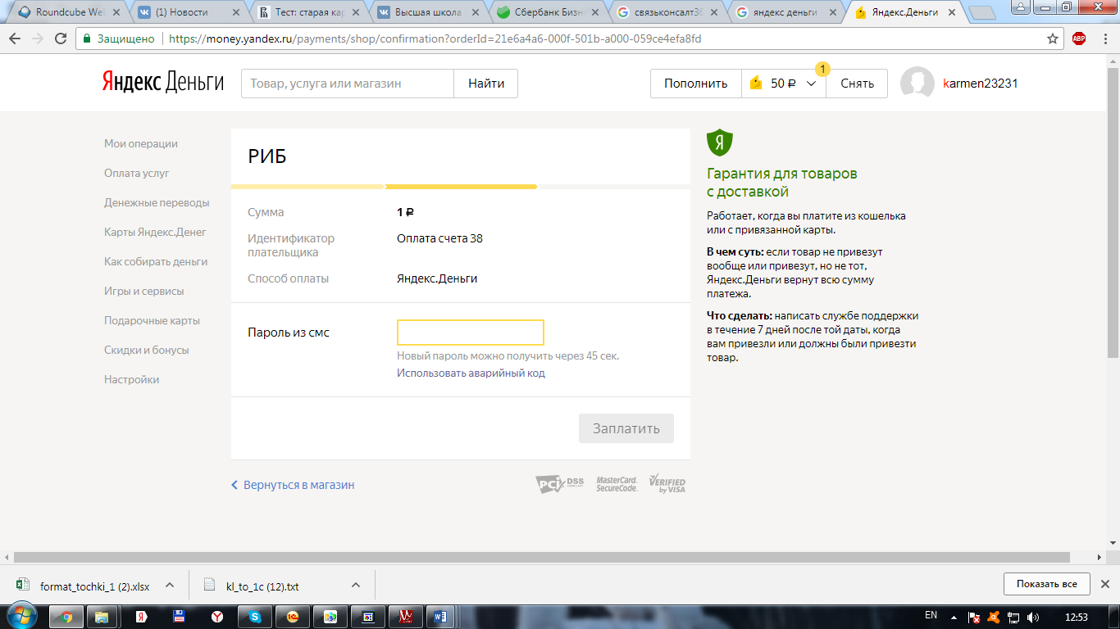
6. Платеж совершен!
